一、企业基本信息
河南立哲建设工程有限公司成立于2013年07年23日，曾用命河南立哲建筑工程有限公司，法定代表人：王立平，是经安阳县市场监督管理局批准注册成立的有限责任公司，公司注册资本金壹亿元人民币。
公司注册地址为：河南省安阳市城乡一体化示范区白壁镇金凤路与锦泰东大街交叉口建工大厦三楼309室，办公地址坐落于郑州市管城区经开十五大街佳林国际D座903室。



二、企业资质与荣誉
1、资质证书
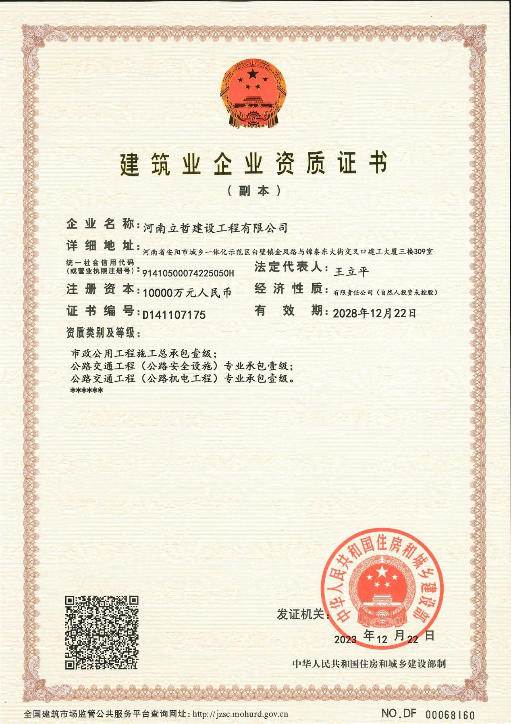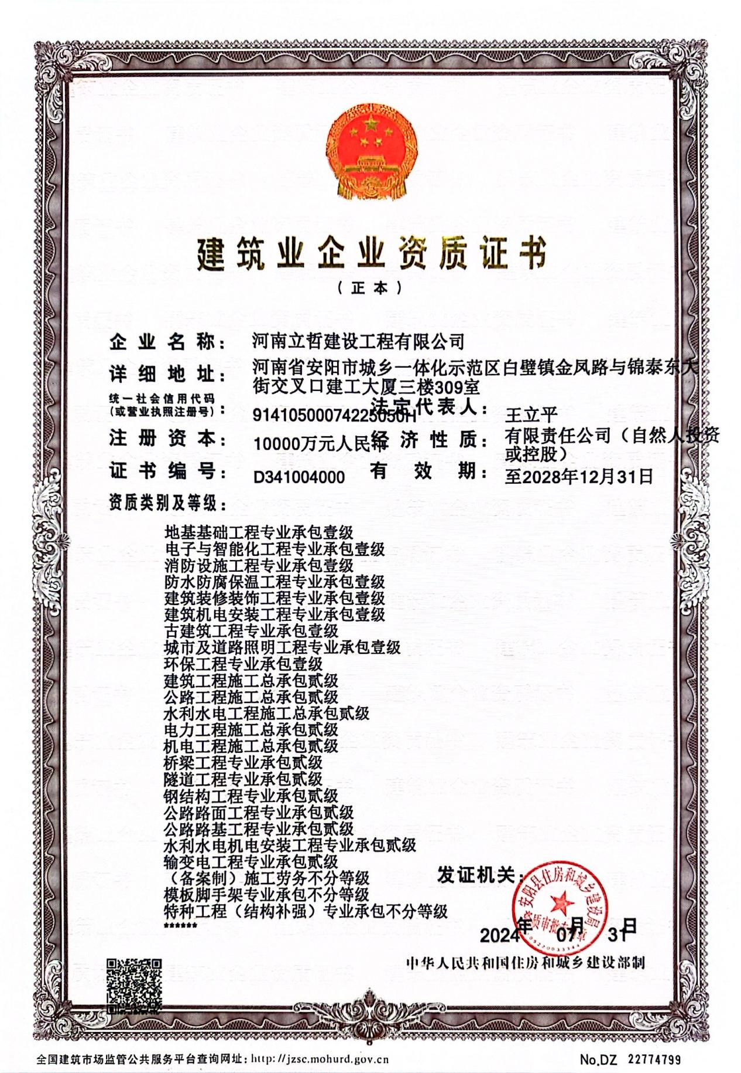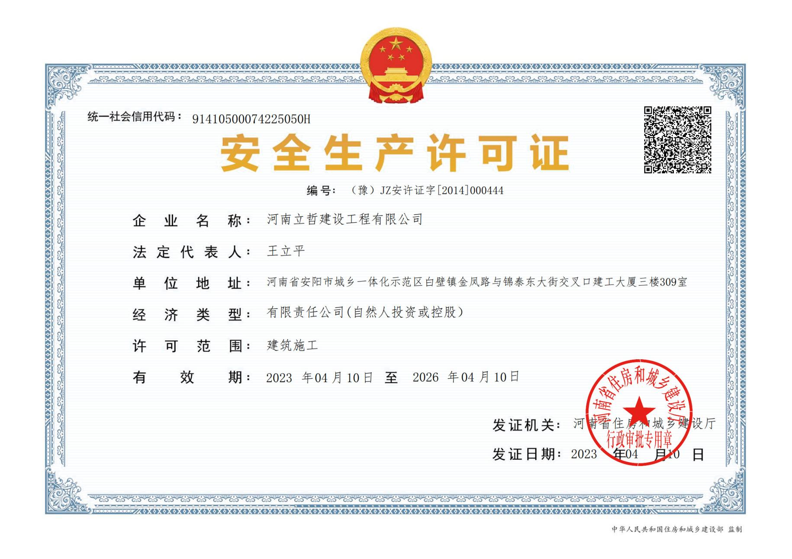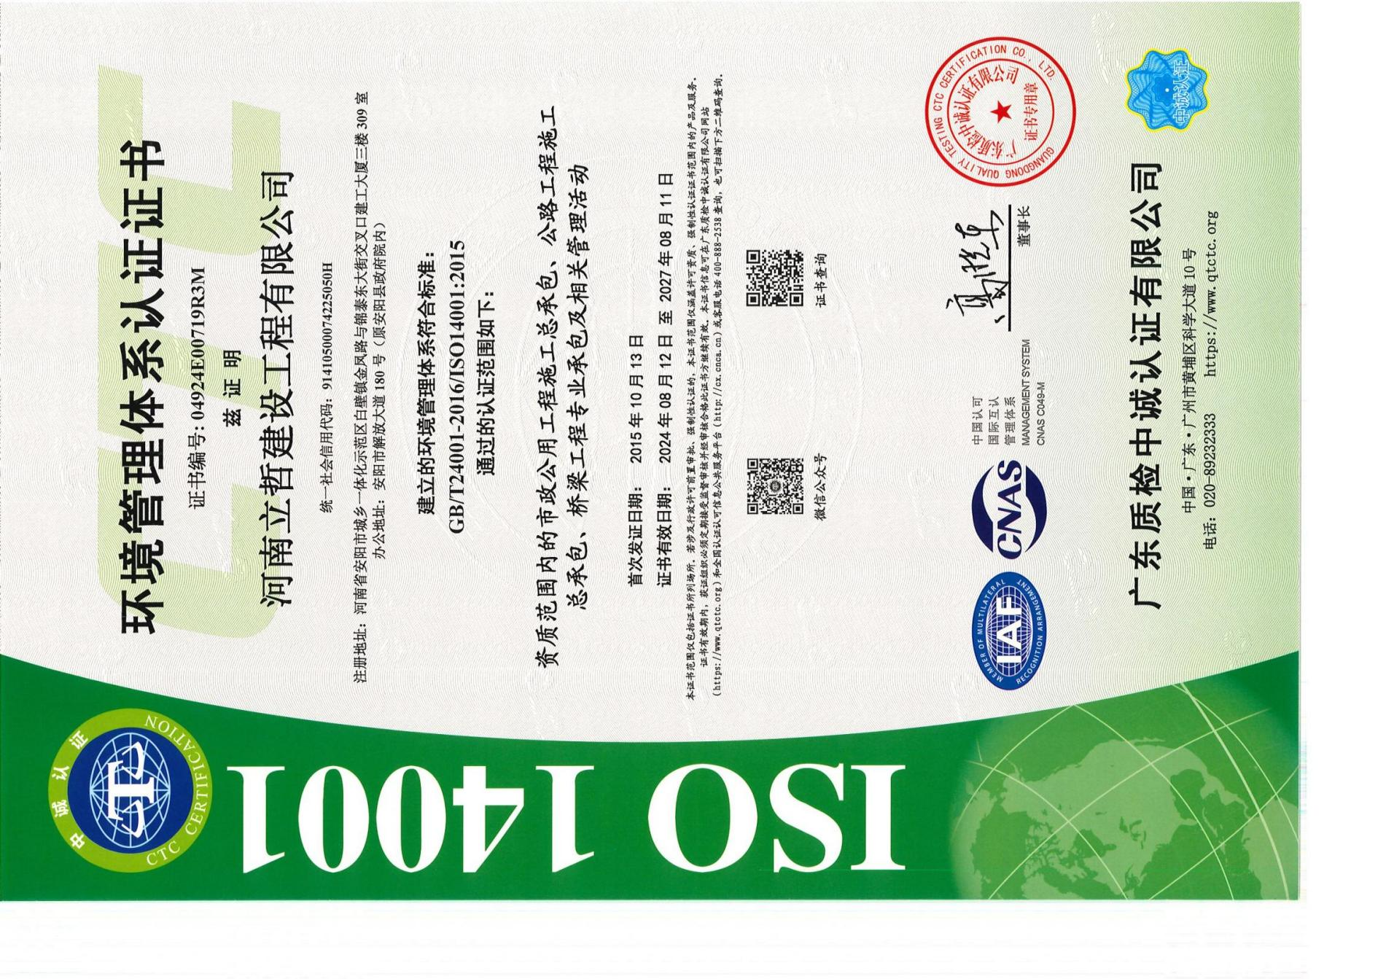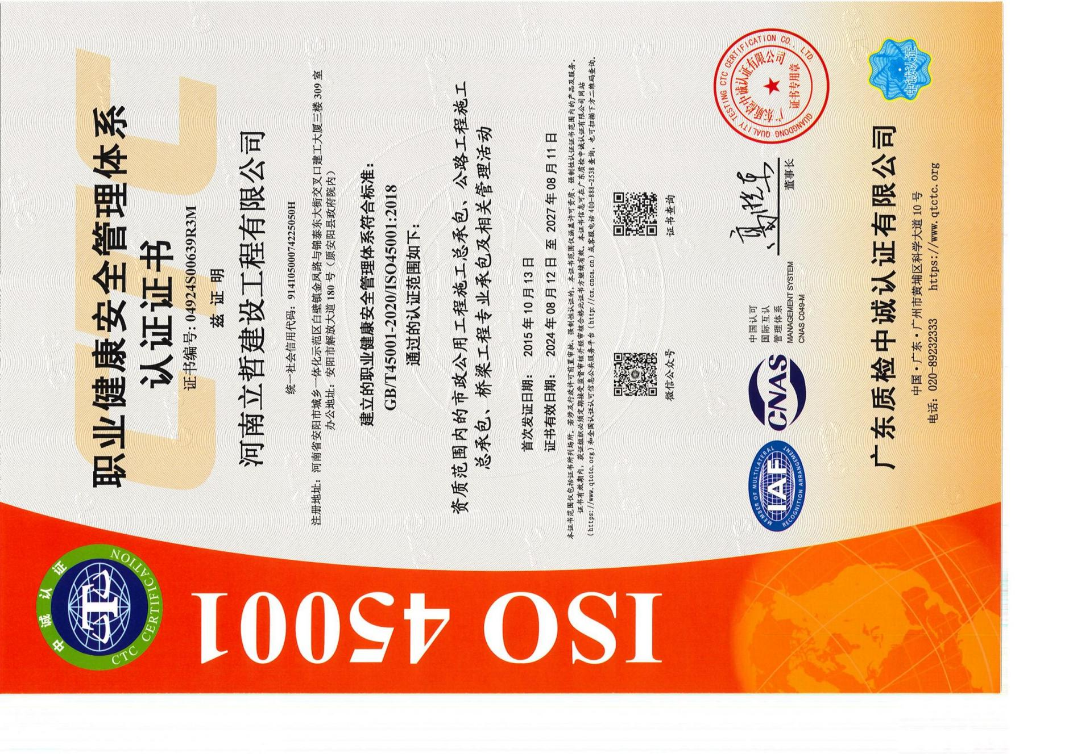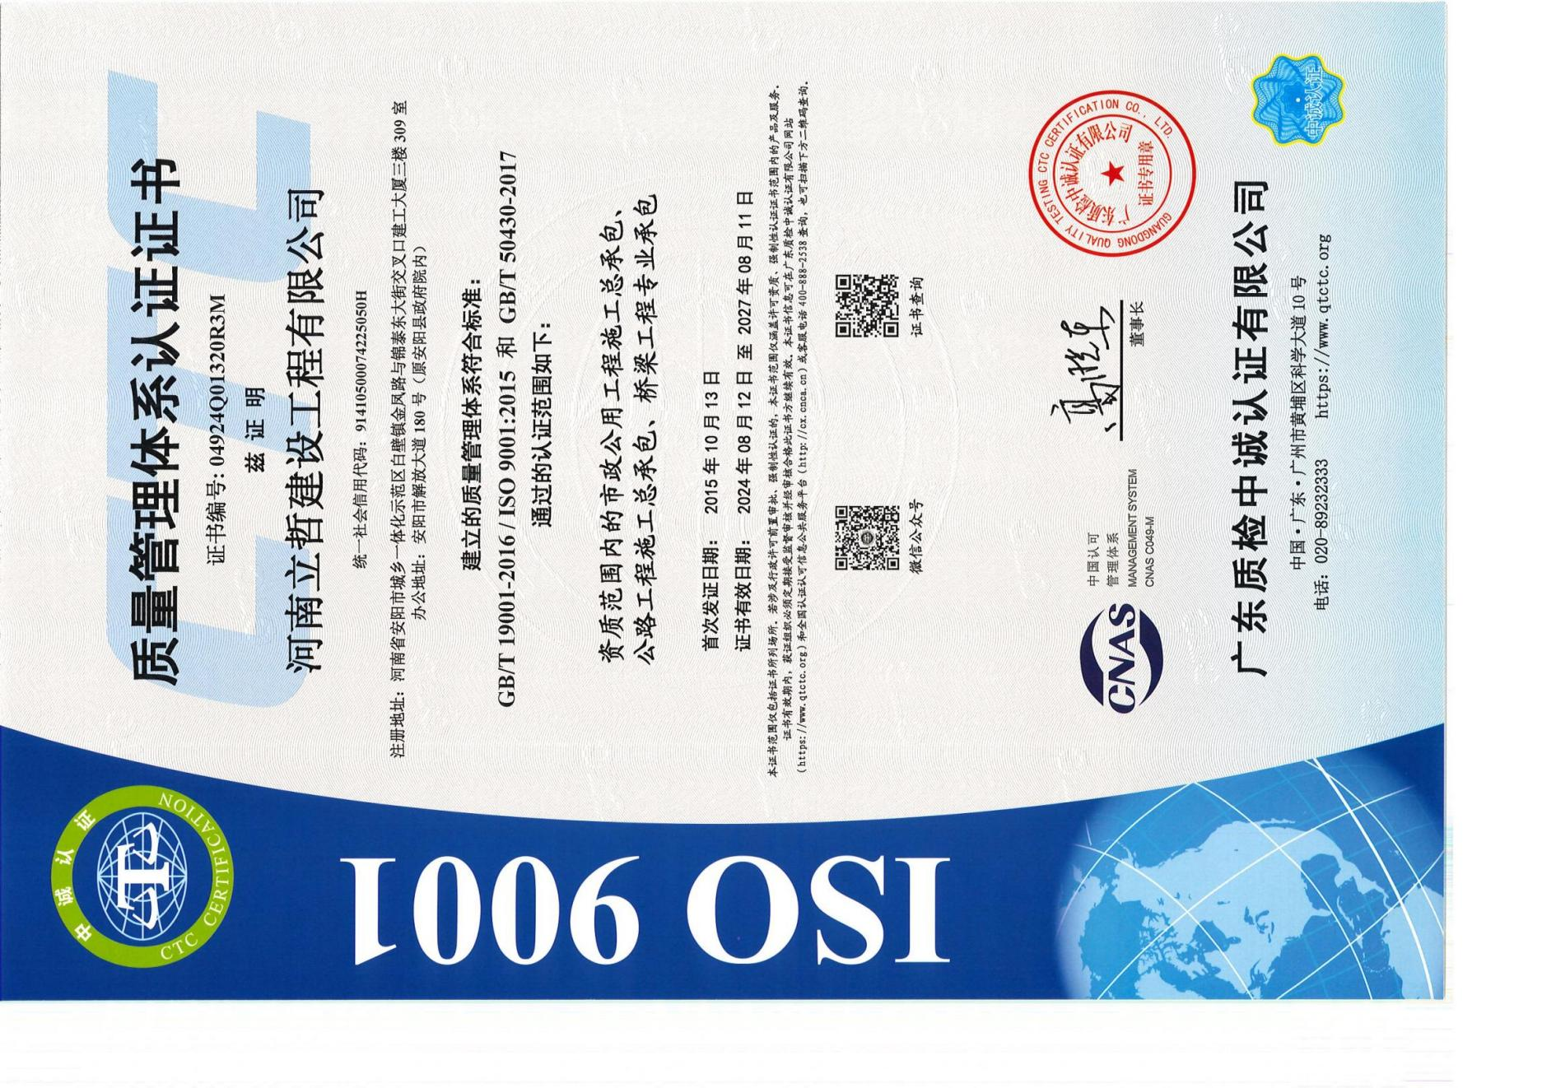

- 荣誉与奖项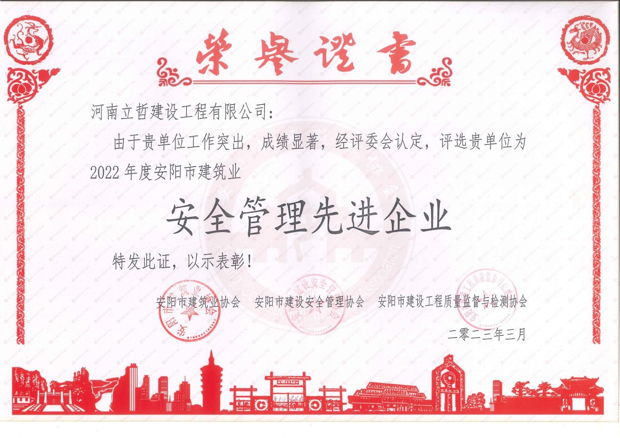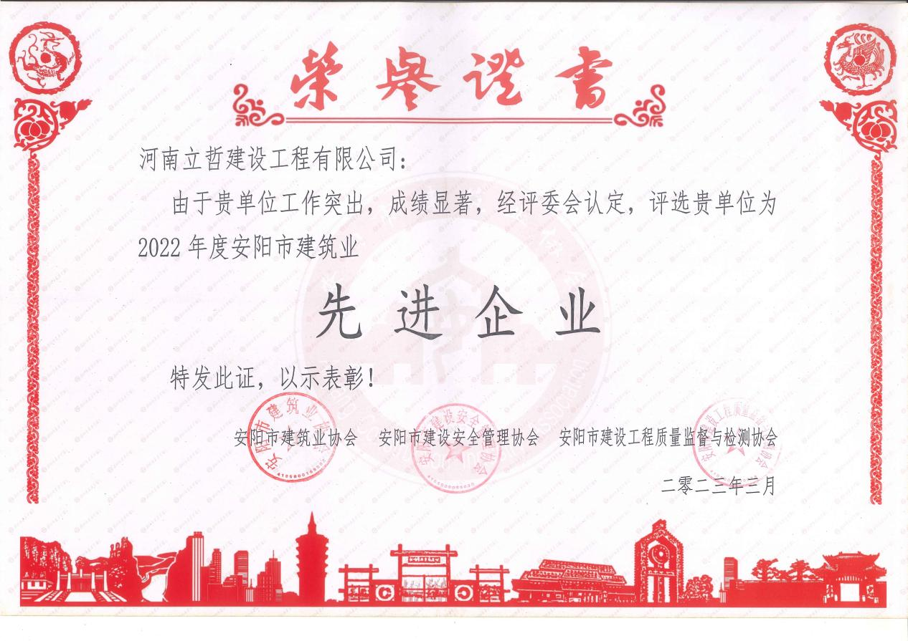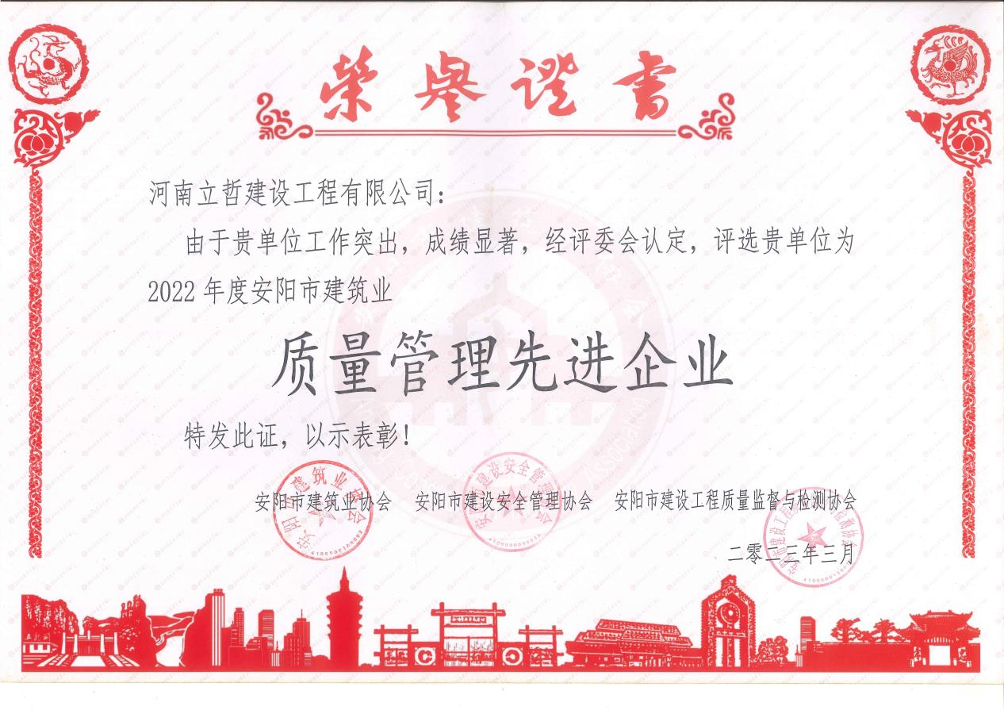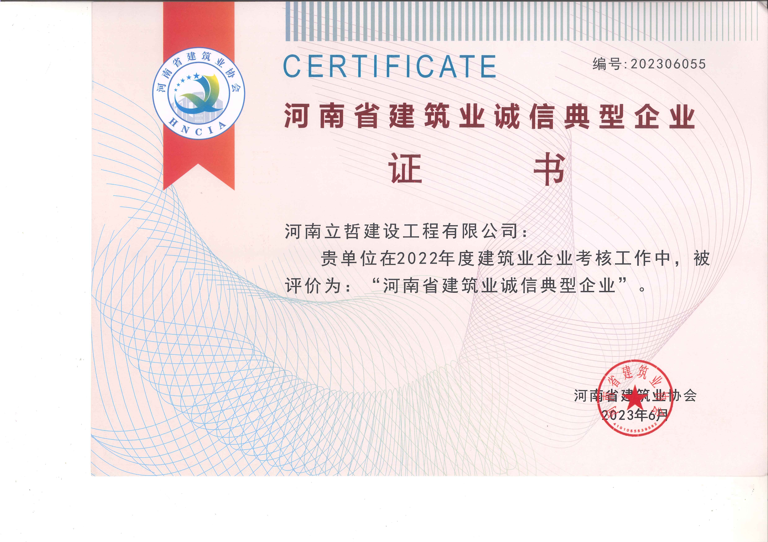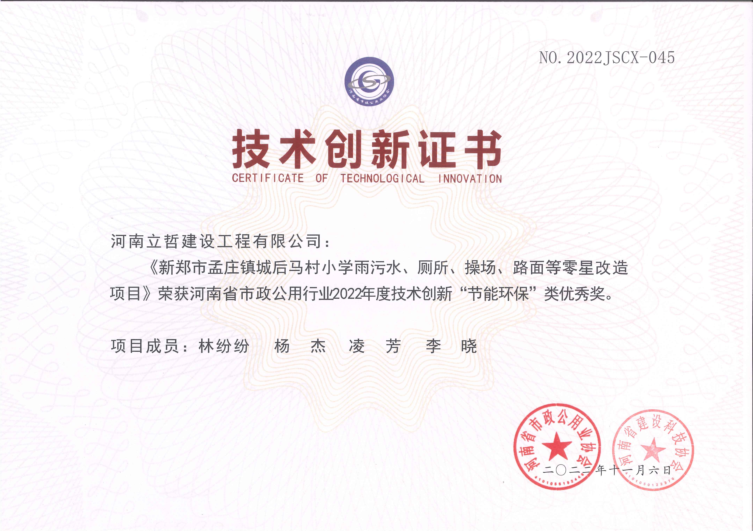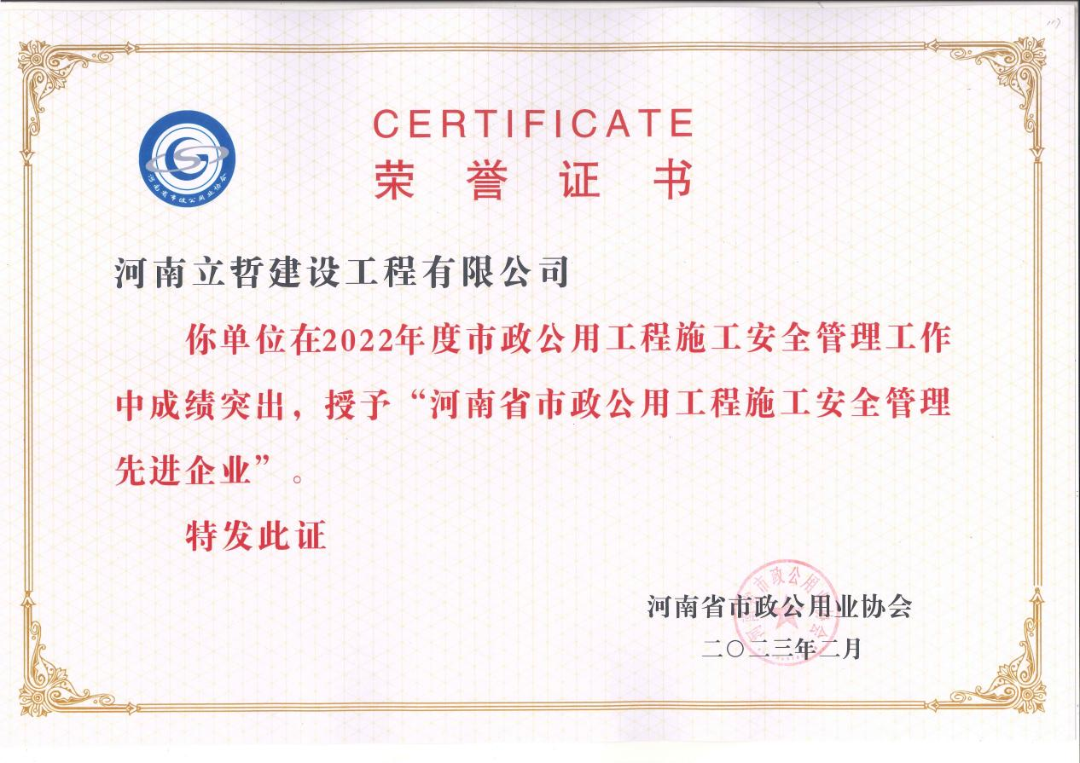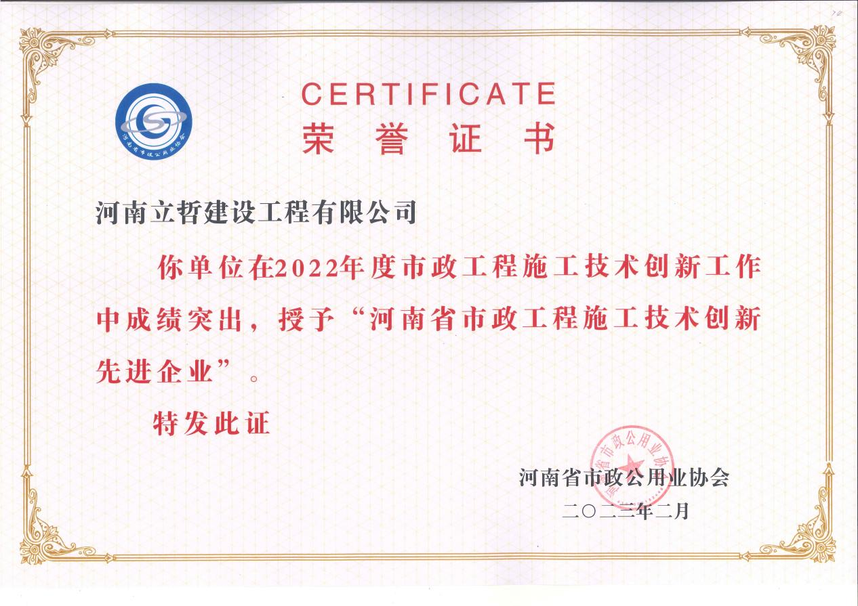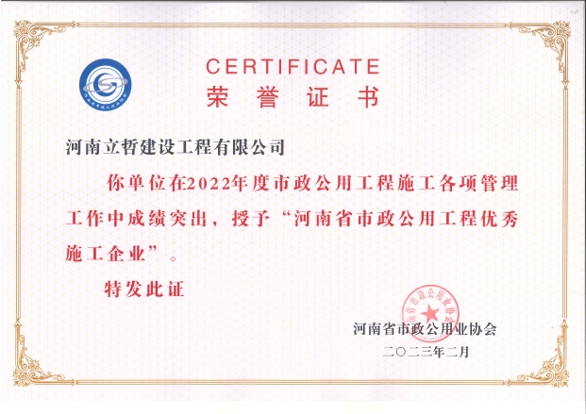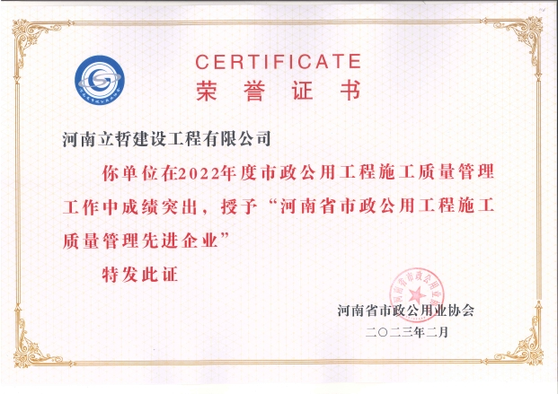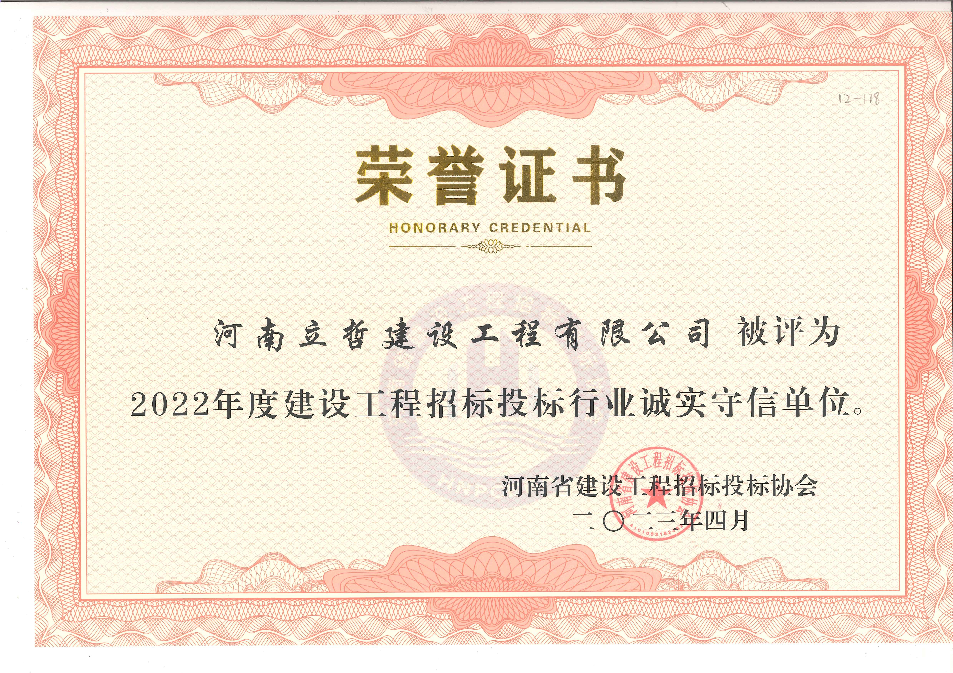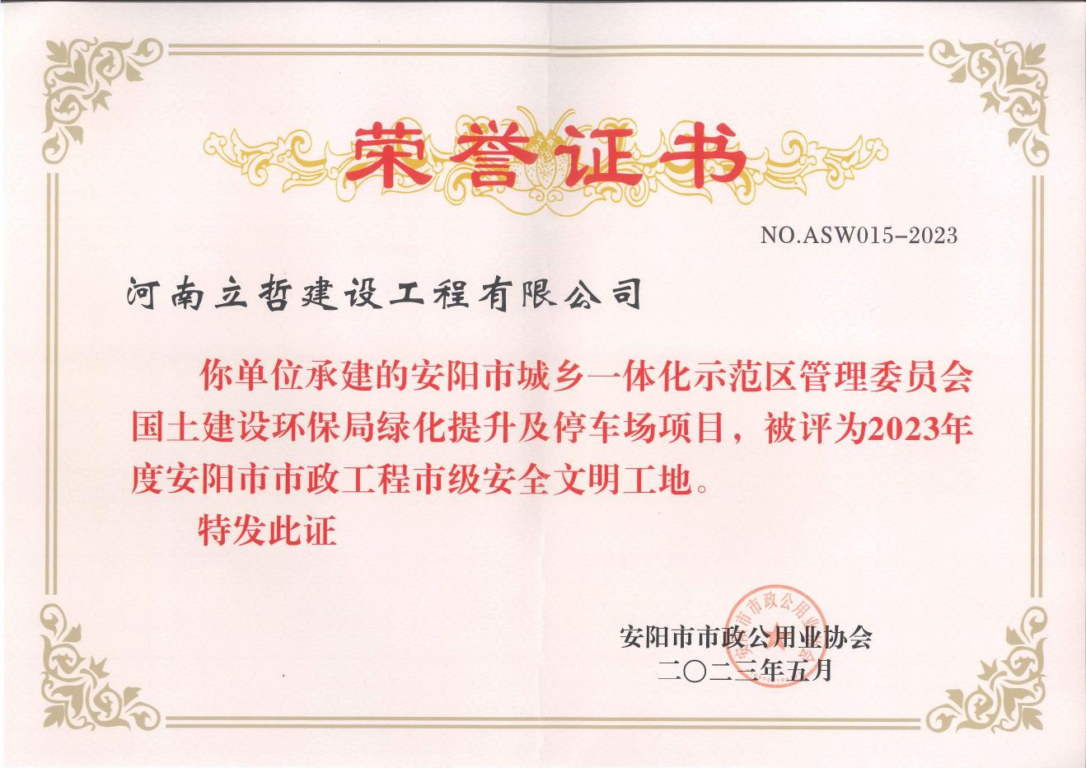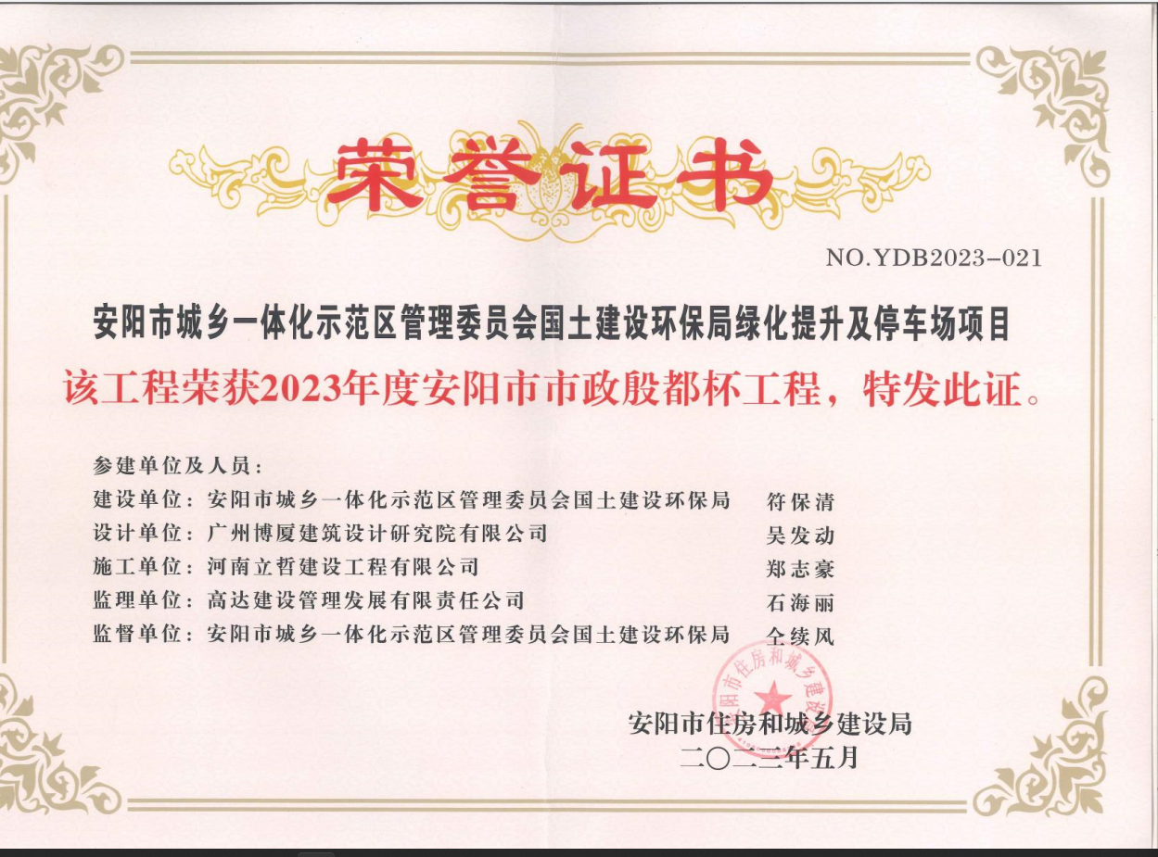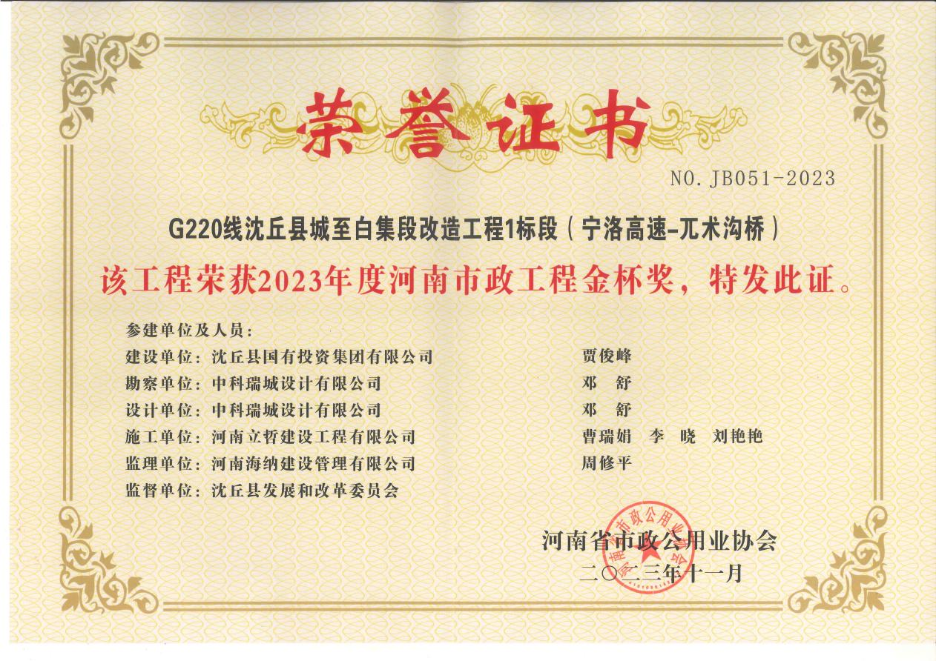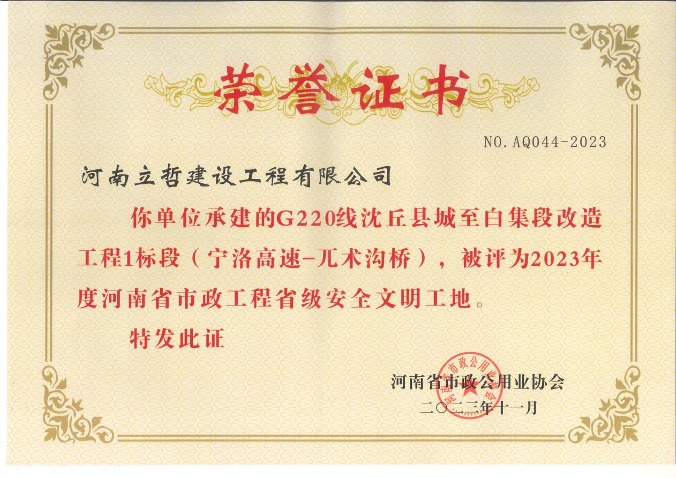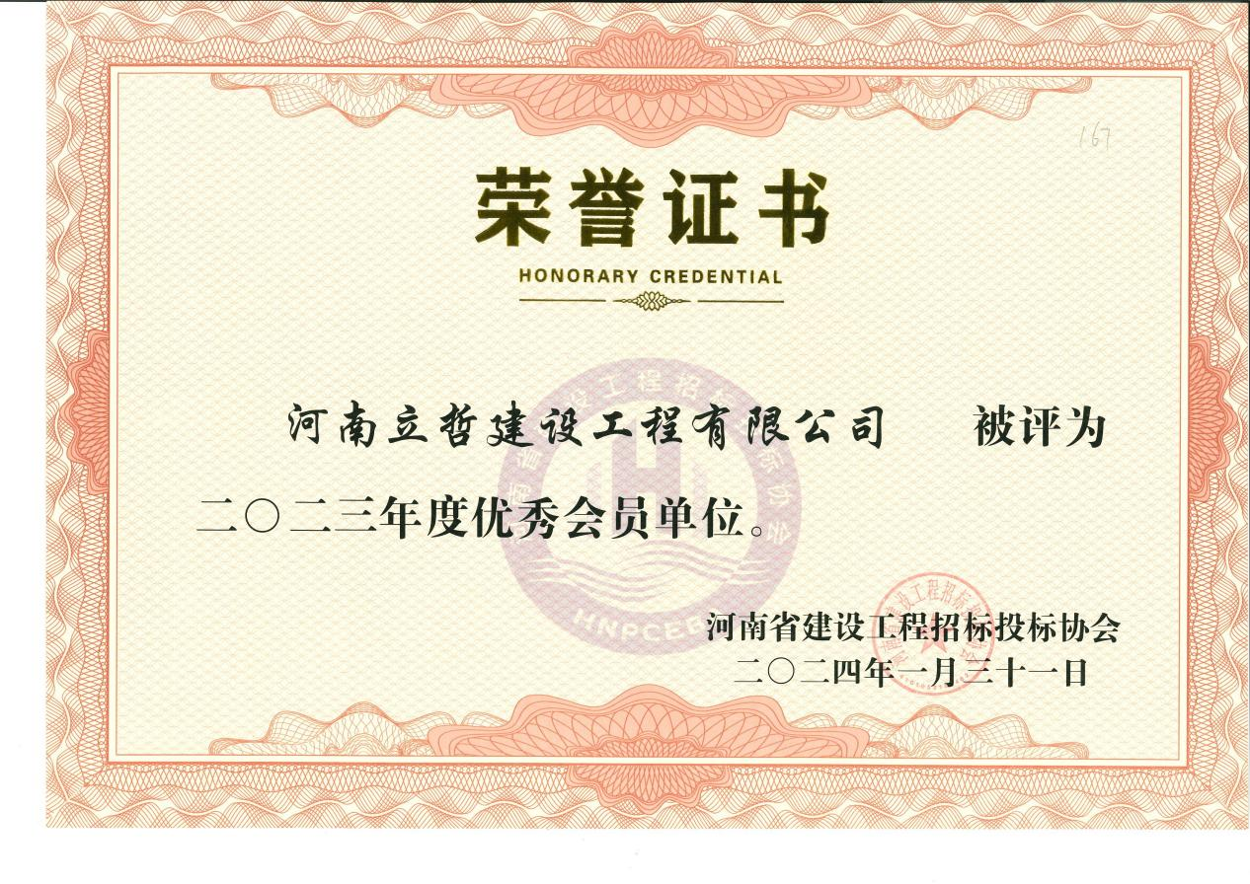

三、业务范围与领域
1、主营业务
主要经营范围:建设工程施工；住宅室内装饰装修；建筑劳务分包；建筑物拆除作业（爆破作业除外）；施工专业作业；电气安装服务；城市建筑垃圾处置（清运）；路基路面养护作业；道路货物运输（不含危险货物）（依法须经批准的项目，经相关部门批准后方可开展经营活动，具体经营项目以相关部门批准文件或许可证件为准）一般项目：市政设施管理；园林绿化工程施工；土石方工程施工；土地整治服务；建筑材料销售；建筑装饰材料销售；礼品花卉销售；隔热和隔音材料销售；建筑工程机械与设备租赁；农林牧副渔业专业机械的安装、维修；体育场地设施工程施工；城乡市容管理；技术服务、技术开发、技术咨询、技术交流、技术转让、技术推广。
2、重点领域
公司重点领域为市政工程、道路工程；
3、业务区域
公司业务领域为全国各地都涉及。
- 企业实力与资源
- 团队与人员
公司自成立以来，不断谋求新的发展，公司由一支强有力的领导班子带领公司员工组成一个团结的战斗团体，下设工程安检部、工程管理部、经营开发部、工程业务部、物资部、财务部、及办公室等7个部门，负责公司的总体规划及运营。公司狠抓质量关，求信誉，谋发展，提高企业知名度，并通过对公司员工的技术教育和知识考核，强化公司上至领导下到员工的质量生存认识；公司重管理、讲效率，向规模经济要效益，为严格公司纪律、明确责任、提高工作效率，引进了当前先进的管理体制，完善了各项规章制度，把责任明确到公司的每一位员工身上，出现问题能够迅速解决，把事故消灭于萌芽；企业要发展，人才是关键，公司为谋求长远发展，建立并完善了人才资源库，努力做到让所有员工人尽其才，才尽其用，让其在本岗位上发挥特长，尽忠职守。
2、技术与设备
公司注重技术的改进和设备的更新换代，近年来淘汰了一批旧有的机械设备，引进先进的机械设备，实现了生产的现代化。发展实业、振兴企业是企业的发展目标，不骄不躁、严谨踏实是公司的一贯工作作风，几年来，公司在已有成绩的基础上，继续坚持坚持“优质高效、用户至上、信誉第一、开拓进取、创一流工程”的宗旨，赢得了合作单位的一致好评。
- 经典项目案例
公路业绩
序号 | 项目名称 | 地市 | 金额（元）
1 | 赤峰市敖汉旗2016年第三批通村沥青、水泥路施工 | 赤峰市 | 18355822
2 | 蒙城县X034蒙阚路公路改建工程(三义大街段、终点段) | 安徽省 | 15527538.99
3 | 新增国道342日凤线（原S305）滑浚界至黎阳产业区段公路改建工程 | 鹤壁市 | 38054515.65
4 | 太和县2019年农村公路扩面延伸工程 | 安徽省 | 11185774.29
5 | X010杞县至沙沃段道路改建工程 | 开封市 | 27329238.2
6 | 肥西县上派镇2020年农村公路新改建工程乡级公路花木城至宣湾水库 | 安徽省 | 20540651.63
7 | G220线沈丘县城至白集段拓宽改造工程施工 | 周口市 | 133432500
...
建筑业绩
序号 | 项目名称 | 地市 | 金额（元）
1 | 淮滨棚户区改造郭营安置小区工程一标段 | 信阳市 | 33601812.98
2 | 郑州市金水区工人新村建筑综合整治提升项目建设工程 | 郑州市 | 84500000
3 | 阿图什市产业园标准化厂房及配套设施建设项目 | 新疆市 | 24110507.74
...
- 企业理念与文化
河南立哲建设工程有限公司以“自强不息、勇于超越”为企业精神；以“为社会承担责任、为员工谋幸福”为核心价值观；弘扬“不甘落后，争创一流；不畏艰难，勇挑重担；不怕挫折，锲而不舍”的优良传统；以“诚信守约、合作共赢”为经营理念。
公司自成立以来一直积极参加社会公益活动，资助贫困学生，对于安阳，公司每年都会不定期的慈善捐助，对于2020年全国各地爆发疫情时，公司没有只顾自己的安慰，反而奔走在安阳郑州，以及别的需要的地区，捐赠物资（口罩，消毒工具等），在郑州英协广场做志愿者，后来河南又遭遇了7.20暴雨的袭击，立哲建设更是挺身而出，组织员工前往受灾严重地区支援，提供物资口粮，以及交通帮助，前往安阳贡献微薄之力，每年定期前往安阳，为诗睿小学的学生提供帮助，提供学习工具，以及打造学术大厅，以及捐赠学习资金。
七、联系方式
经公司不断努力，现我公司已经取得市政公用工程施工总承包壹级/公路交通工程（公路安全设施）专业承包壹级/公路交通工程（公路机电工程）专业承包壹级/电子与智能化工程专业承包壹级/消防设施工程专业承包壹级/地基基础工程专业承包壹级/防水防腐保温工程专业承包壹级/建筑装修装饰工程专业承包壹级/建筑机电安装工程专业承包壹级/古建筑工程专业承包壹级/城市道路照明工程专业承包壹级/环保工程专业承包壹级/建筑工程施工总承包贰级/公路工程施工总承包贰级/电力工程施工总承包贰级/机电工程施工总承包贰级/钢结构工程专业承包贰级/桥梁工程专业承包贰级/隧道工程专业承包贰级/公路路面工程专业承包贰级/公路路基工程专业承包贰级/水利水电工程施工总承包贰级/水利水电机电安装工程专业承包贰级/输变电工程专业承包贰级/施工劳务不分等级/模板脚手架专业承包不分等级/特种工程（结构补强）专业承包不分等级。
欢迎各界人士致电合作
联系电话：0371-56801111

